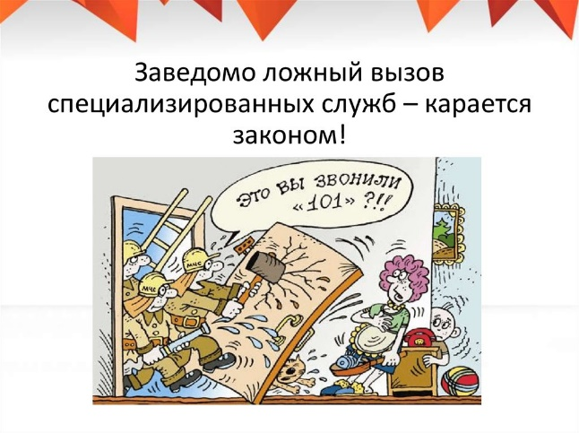
Ложный вызов экстренных служб
Ежедневно на телефон экстренных служб поступают тысячи вызовов, но, к сожалению, среди них бывают и ложные. Оперативные службы обязаны реагировать на любое сообщение, и, пока кто-то развлекается, совершая ложный вызов, кому-то может понадобиться реальная помощь.
Ложный вызов - обман или ошибочное сообщение о чрезвычайной ситуации, в результате чего возникает ненужная паника или вызов аварийных служб (например, скорой медицинской помощи, МЧС) к месту, где они не нужны.
В соответствии со ст. 19.13 КоАП РФ заведомо ложный вызов специализированных служб влечёт наложение административного штрафа в размере от одной тысячи до одной тысячи пятисот рублей. Кроме того, родители малолетних нарушителей за неисполнение обязанностей по содержанию и воспитанию несовершеннолетних также могут быть привлечены к административной ответственности (статья 5.35 КоАП РФ), а подростки поставлены на учет в подразделения по делам несовершеннолетних.
ОНДПР и ПСО Красносельского района напоминают: цена ложного вызова не ограничивается только лишь материальными затратами.

Помните, что в первую очередь, каждый вызов экстренных служб — это возможность спасти человеческие жизни и сохранить имущество!

ОНДПР и ПСО Красносельского района 25.09.2020г.

